江苏省仪征中学2020-2021学年度第一学期高二生物学科复习课导学单
备课组：高二生物 授课时间： 12. 内容：细胞呼吸和光合作用 编制人：丁慧娟 审核人：谢涛
【学习目标】
- 细胞呼吸的概念及细胞呼吸的类型
- 影响细胞呼吸的因素及生产生活中的应用
- 光合作用的探究历史、过程及影响光合作用的因素
【学习重难点】
- 有氧呼吸和无氧呼吸的过程及异同
- 影响细胞呼吸的因素及生产生活中的应用
- 光合作用的过程及影响光合作用的因素
【学习过程】
【导学】
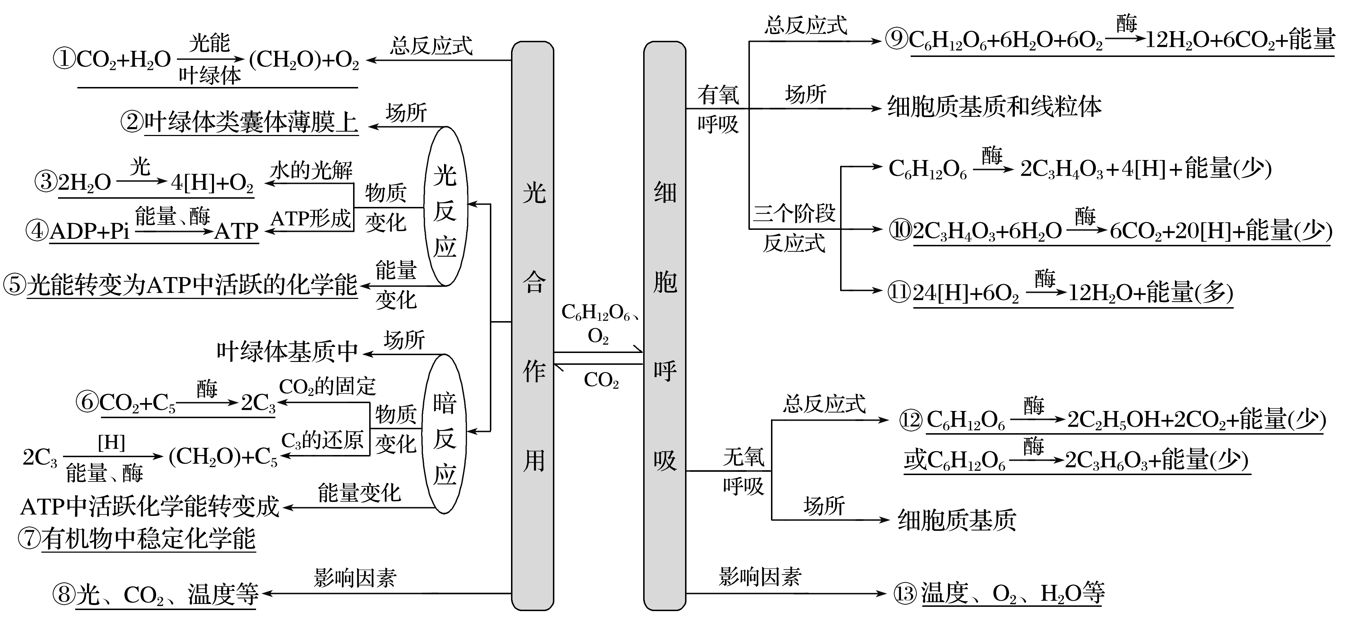

【导思】
- 比较有氧呼吸与无氧呼吸的异同？

- 为什么说植物中耕松土有利于根部生长、矿质元素的吸收？

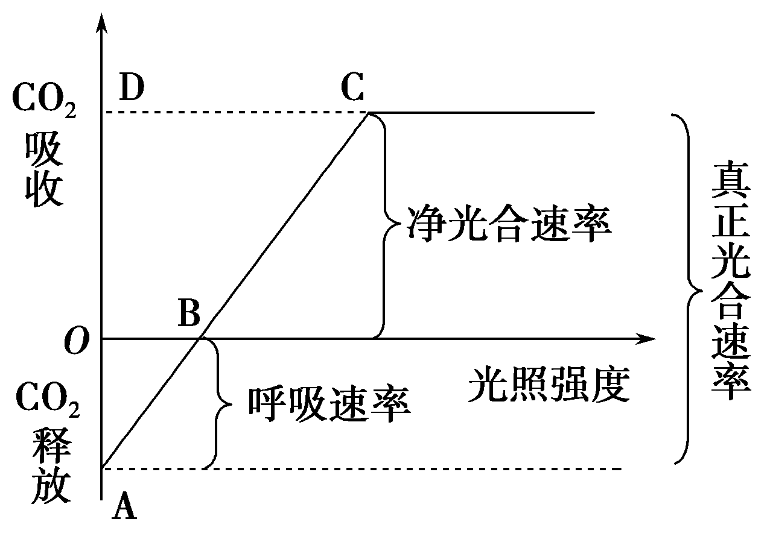

- 在光反应停止的情况下暗反应是否能够长时间进行？

- 据图说明光合作用和呼吸作用的关系？

【导练】完成《南方凤凰台》过关一中导引7、8、9、10、11、12

